Расписание – алгоритм работы учащихся 5Б класса по русскому языку
на период с 27.04.20 по 30.04.20
Дни  недели | время | Тема урока | Алгоритм работы на уроке | Если проблемы с интернетом | Домашнее  Задание  Время отправки учителю
Понедельник | По расписанию уроков | Фразеологизмы | 1. просмотреть видеоурок по ссылке  https://youtu.be/eXGLht_KCIU  2.Выполнить упр. 785, 787 учебника «Практика»  3. Д/З §66 «Теория»; упр. 788 | 1. Прочитать §66  2.Выполнить упр. 785, 787 учебника «Практика»  3. Д/З §66 «Теория» повторить; упр. 788 | Через WhatsApp или эл. почту  (до 28.04.20)
Вторник | По расписанию | Контрольная работа. Лексика и фразеология. | 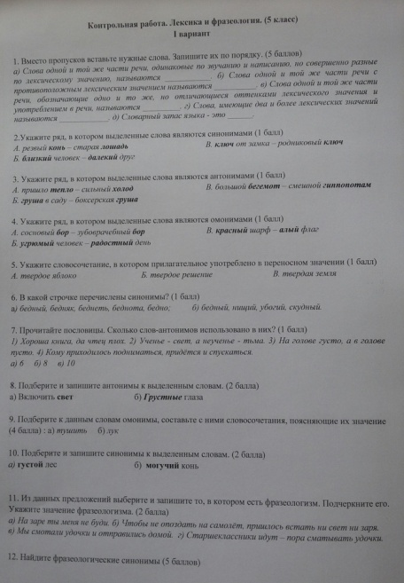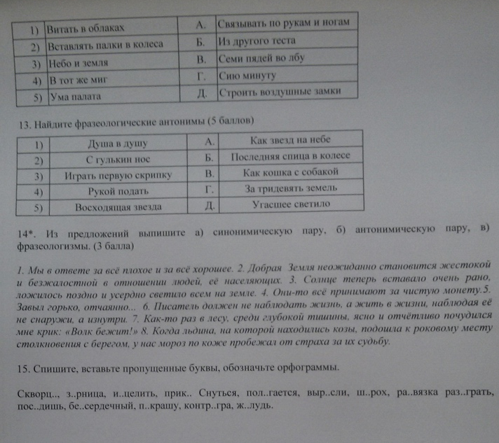  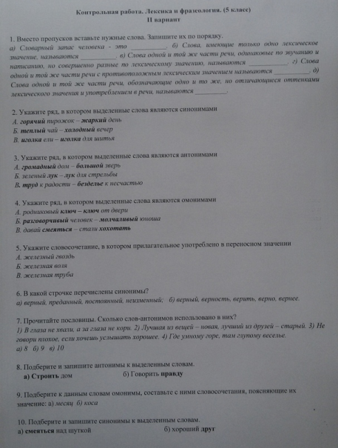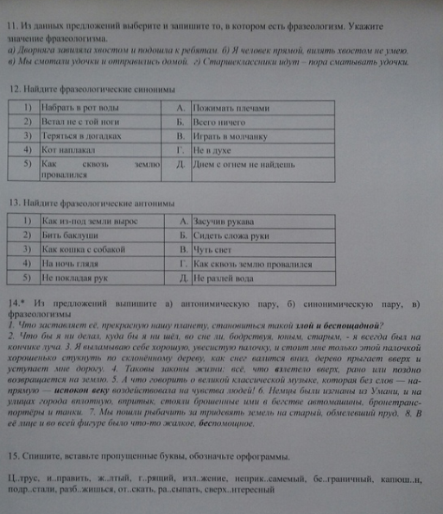 |  | Через WhatsApp или эл. почту  (29.04.2020)
Среда | По расписанию | Слова общеупотребительные и ограниченные в употреблении | 1. Просмотреть видеоуроки по ссылкам: (продолжительность уроков 1)4,30+ 2) 7,59 мин.)  https://youtu.be/lJrOE0QiIkk  https://youtu.be/khYYDwqvVPs  2. Выполнить упр. 754, 758 (в упр. 758 выполнить только задание, весь текст списывать не надо!) Уч-к «Практика»  Д/З §62 уч-к «Теория»; упр. 757 | 1. Прочитать §62  2. Выполнить упр. 754, 758 (в упр. 758 выполнить только задание, весь текст списывать не надо!)  Д/З §62 (повторить); упр. 757 | Через WhatsApp или эл. почту  (до 30.04.2020)
Четверг | По расписанию | Историзмы, архаизмы и неологизмы | 1. Просмотр видеоурока по ссылкам: (9,47 мин.)  https://youtu.be/lzmgJUC9OOs  2. Выполнить упр. 763, упр. 765  3. Д/З §63,64 (знать) | 1. §63,64 (уч-к «Теория»)  2. Выполнить упр. 763, упр. 765  3. Д/З упр. 767 | Через WhatsApp или эл. почту  (30.04.2020)

